桃園市蘆竹區海湖國民小學

105學年度學校課程計畫
壹、依據與目的
一、依據
(一)中華民國教育基本法第13條。
(二)教育部民國92年11月14日公布之國民中小學九年一貫課程綱要。
(三)教育部民國97年05月23日公布之國民中小學九年一貫課程綱要。
(四)中華民國95年5月24日台國(二)字第0950075748B號另修正第伍點(學習領域)、第陸點(實施要點)。
(五)國民教育階段特殊教育課程綱要總綱。
(六) 桃園市國民小學「學校課程計畫」審閱備查要點。
(七) 桃園市政府辦理十二年國民基本教育精進國民中小學教學品質計畫。
(八) 桃園市海湖國小學校願景及學校教育目標。

二、目的
(一)落實九年一貫課程之理念與精神。
(二)規畫本校之本位課程，以指引本校教育暨教學發展方向。
(三)培養學生必需具備之基本能力，以適應未來社會變遷。
(四)提升本校教師專業素養，發揮教師專業自主之智能。
(五)結合社區及家長，共同發展本校校務，共創教育願景。

貳、學校背景分析
一、學校基本資料
本校地址位於桃園市蘆竹區海湖東路191巷15號，是一所濱海學校；學區涵括海湖、坑口兩里的全部範圍，校園規劃完整寬敞，動靜分明，全校總面積共二‧三五五六公頃，是一所完整的中型學校。
105學年度班級與學生數
縣市別 | 桃園市蘆竹區 | 校名 | 海湖國民小學
學校類型 | 一般地區
校址 | 338桃園市蘆竹區海湖東路191巷15號
電話 | (03)3542181 | 傳真 | (03)3541712
網址 | http://www.hwes.tyc.edu.tw/2011/
校長 | 余錦屏
班級數  及  學生人數 | 年 級 | 班 級 數 | 學 生 數
班級數  及  學生人數 | 一年級 | 2 | 51
班級數  及  學生人數 | 二年級 | 3 | 61
班級數  及  學生人數 | 三年級 | 3 | 72
班級數  及  學生人數 | 四年級 | 3 | 72
班級數  及  學生人數 | 五年級 | 3 | 72
班級數  及  學生人數 | 六年級 | 4 | 98
班級數  及  學生人數 | 合 計 | 18 | 426

教職員額配置
職務 | 人數
各處室主任 | 3
組長 | 7
科任 | 1
職員 | 4
級任老師 | 年 級 | 導 師
級任老師 | 一年級 | 2
級任老師 | 二年級 | 3
級任老師 | 三年級 | 3
級任老師 | 四年級 | 3
級任老師 | 五年級 | 3
級任老師 | 六年級 | 4
級任老師 | 分散式資源班 | 2
級任老師 | 小 計 | 20
總計 | 35

二、SWOT分析
因 素 | S（優勢） | W（劣勢） | O（機會） | T（威脅）
地理環境 | 1.鄰近桃園機場和台北港。  2.2號國道、4號及  15號省道交會  處，交通尚稱便  捷。 | 1.居航道下，噪音干擾甚鉅。  2.公共設施不足，可資利用的機關，距離太遠。 | 1.中央規劃桃園航空城，有利發展。  2.噪音帶來經費補助。 | 人口少子化，學生數有向下減少之勢。
學校規模 | 18班學校，學生人數對應校地規模尚稱適中。 | 1.人員編制較少。  2.人少事多。 | 1.目前學生人數適中，利於教學。  2.規模小，學校氣氛佳。 | 學生數目前逐年減少，對教室規劃及設備投資造成影響。
硬體設備 | 1.中央空調，有利教學品質提昇。  2.操場、體育館設備齊全，有利體育教學。 | 教室老舊，常有漏水、璧癌情事發生。 | 擁有多項補助專款得以更新相關硬體設備。 | 1.空調系統管線雜亂，造成校園視覺景觀污染。  2.長期使用空調，不利學生健康。
教師資源 | 1.年輕、有創意活力。  2.配合度服務熱忱高。 | 實際教學年資不  足。 | 熱忱與衝勁、無限創意為學校教育帶來無限希望。 | 實際教學年資不足，較無法有效掌握教學方法及技巧。
行政人員 | 1.積極支援教學。  2.主動配合推動各項工作。 | 1.員額編制太少。  2.教師兼任行政工作過多。 | 身兼行政工作可加強教師與行政間的溝通與執行。 | 行政工作過多，較不利於教學準備。
學 生 | 1.單純天真。  2.環境單純。 | 1.文化刺激較少，學習資源教不足。  2.高風險及弱勢家庭比例偏高。 | 可塑性高。 | 學習態度較被動依賴，恐無法應對較競爭的升學生態。
家 長 | 1.職業單純。  2.主動配合推動各項工作。 | 1.親職教育知能不足。  2.常因工作疏於對孩子管教。  3.過於重視學業成績。 | 1.家長參與志工團隊仍有發展空間。  2.對教學多支援、少干預。 | 參與學校工作及自我成長意願較低。
社區參與 | 1.參與校務意願高。  2.主動配合推動各項工作。 | 部分觀念及做法待導引。 | 學校與社區資源共享觀念尚未開發。 | 民情較保守，對新觀念及改革措施較不易接受。
地方資源 | 1.鄰近工廠及地方人士捐資興學意願高。  2.地方機關提供資源豐富。 | 能適時支援之資源仍嫌不足，並缺乏整合。 | 1.資源豐富，可資利用。  2.地方民意代表意願發揮影響力，協助爭取資源。 | 資源整合不易。

參、學校願景
【 快樂學習、安全成長、健全發展、掌握未來 】

學校要提供每位學生一個快樂的學習空間。
學校要建立一個安全的生活環境。
學校要讓孩子身心、五育都能健全發展與成長。
追求以學生學習為主的教學。
發展多元化的學校特色。
要培養孩子能抓住時代脈動的能力，去掌握未來的發展。

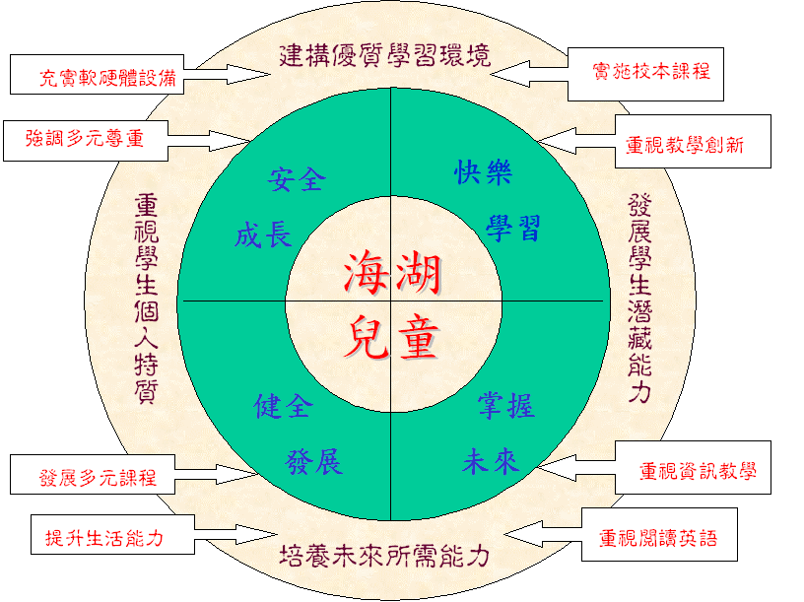

桃園市105學年度公私立國民小學學生學習節數及非學習節數一覽表
蘆竹區
項目  (節)  校名  及  年級 |  | 彈性學習節數(A) | 領域學習節數(B) |  |  |  |  |  |  |  |  | 學習總節數(C=A+B) | 是否經課程發展委員會通過(是打ˇ，不是打×) | 是否符合課綱規範(符合打ˇ，不符合打×) | 非學習  節數
 |  | 彈性學習節數(A) | 語文 |  |  | 數學 |  | 生活 |  | 健康與體育 | 綜合活動 | 學習總節數(C=A+B) | 是否經課程發展委員會通過(是打ˇ，不是打×) | 是否符合課綱規範(符合打ˇ，不符合打×) | 節數 | 學生是否自由參加(是打ˇ，不是打×) | 項目
 |  | 彈性學習節數(A) | 國語文 | 本土語言 | 英語 | 數學 | 社會 | 藝術與人文 | 自然與科技
海湖國小 | 一 | 3 | 5 | 1 |  | 3 | 6 |  |  | 2 | 3 | 23 | ˇ | ˇ | 9 | ˇ | 課後照顧、  補救教學
海湖國小 | 二 | 3 | 5 | 1 |  | 3 | 6 |  |  | 2 | 3 | 23 | ˇ | ˇ | 9 | ˇ | 課後照顧、  補救教學
海湖國小 | 三 | 4 | 5 | 1 | 1 | 3 | 3 | 3 | 3 | 3 | 3 | 29 | ˇ | ˇ | 3 | ˇ | 補救教學
海湖國小 | 四 | 4 | 5 | 1 | 1 | 3 | 3 | 3 | 3 | 3 | 3 | 29 | ˇ | ˇ | 3 | ˇ | 補救教學
海湖國小 | 五 | 5 | 6 | 1 | 1 | 4 | 3 | 3 | 3 | 3 | 3 | 32 | ˇ | ˇ | 4 | ˇ | 補救教學
海湖國小 | 六 | 5 | 6 | 1 | 1 | 4 | 3 | 3 | 3 | 3 | 3 | 32 | ˇ | ˇ | 4 | ˇ | 補救教學

承辦人： 主任： 校長：
聯絡電話：3542181-210

桃園市海湖國民小學105學年度每週學習節數規劃表

項目  年段 | 每週領域總節數 | 每週彈性學習節數 | 合計
低年級 | 20 | 3 | 23
中年級 | 25 | 4 | 29
高年級 | 27 | 5 | 32
一、二年級：每週23節（彈性學習節數3節）
語文 |  | 數學 | 生活  課程 | 健康  與  體育 | 綜合  活動 | 彈性學習節數（3）
國語文 | 本土語言
 |  |  |  |  |  | 國語文 | 英語 | 本位特色課程
5 | 1 | 3 | 6 | 2 | 3 | 1 | 1 | 1

三、四年級：每週29節（彈性學習節數4節）
語文 |  |  | 數學 | 社會 | 自然  與  生活科技 | 藝術  與  人文 | 健 康  與  體育 | 綜合  活動 | 彈性學習節數（4）
 |  |  |  |  |  |  |  |  | 國語  文 | 英  語 | 本位  特色  課程 | 資訊
國語文 | 本土語言 | 英語
5 | 1 | 1 | 3 | 3 | 3 | 3 | 3 | 3 | 1 | 1 | 1 | 1

五、六年級：每週32節（彈性學習節數5節）
語文 |  |  | 數學 | 社會 | 自然  與  生活科技 | 藝術  與  人文 | 健 康  與  體育 | 綜合  活動 | 彈性學習節數（5）
 |  |  |  |  |  |  |  |  | 國  語  文 | 英  語 | 本位  特色  課程 | 資  訊 | 語文  延伸
國語文 | 本土語言 | 英語
6 | 1 | 1 | 4 | 3 | 3 | 3 | 3 | 3 | 1 | 1 | 1 | 1 | 1

